**Аксюнювич Гаврыла (Axiuniuwicz Hauryła)**

19 июля 1813 г – венчание с девкой Верой Аксюто с деревни Осово (НИАБ 136-13-920, лист 19об, №8/1813-б (ориг)).

**НИАБ 136-13-894:** Лист 19об. **Метрическая запись №8/1813-б (ориг).**

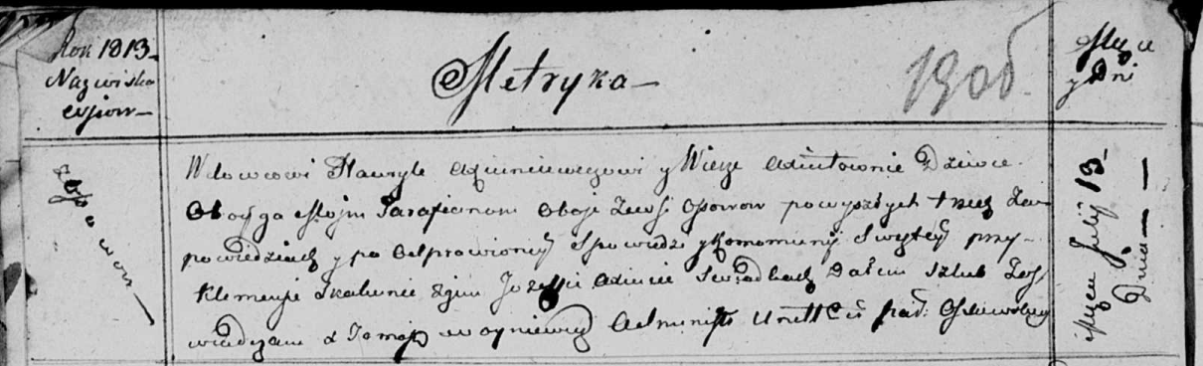

Осовская Покровская церковь. 19 июля 1813 года. Запись о венчании.

Axiuniuwicz Hauryła – жених, вдовец, парафии Осовской, с деревни Осово.

Axiutowna Wierza – невеста, девка, парафии Осовской, с деревни Осово.

Skakun Klemens – свидетель.

Axiuta Jozef – свидетель.

Woyniewicz Tomasz – ксёндз.